Урок № 49
Тема: Синоніми, види їх, уживання. Синонімічний ряд.
Антоніми, види їх, уживання
Мета (формування компетентностей):
предметні: поглибити знання десятикласників про синоніми та антоніми, подати відомості про види синонімів та антонімів;
ключові: формувати уміння доцільно використовувати синоніми та антоніми у мовленні, складати синонімічні ряди та антонімічні пари, вирішувати тестові завдання;
комунікативні: розвивати мовленнєво-комунікативні уміння, навички розпізнавати в тексті вияви мовної надмірності та мовної недостатності та редагувати тексти з цими мовними вадами;
інформаційні: вміння добувати знання;
загальнокультурні: виховувати любов до українського слова та повагу до лексичного багатства рідної мови.
Тип уроку: вивчення нового матеріалу.
Обладнання: мультимедійна презентація, інтерактивні вправи, картки.
Процвітай, українська мово,
Заохочуй красою нас:
Щобагатший твій слів запас,
Легше вибрати влучне слово.
Д. Білоус
Хід уроку
І. Організаційний момент.
ІІ. Повідомлення теми та мети уроку. Мотивація навчання.
ІІІ. Актуалізація опорних знань учнів.
1. Мозковий штурм.
– Що таке лексикологія?
– Що є предметом вивчення лексикології?
– Що таке омоніми? Наведіть приклади.
– Що таке пароніми? Наведіть приклади.
ІV. Вивчення та повторення знань з теми.
Слово вчителя:
Сьогодні ми з детально вами розглянемо синоніми та антоніми, види їх та особливості уживання.
Синоніми – це слова тотожні або близькі за значенням, але різні за звучанням: аргумент, доказ, підстава, обґрунтування.
Синоніми переважно належать до однієї частини мови і відрізняються відтінками значень або стилістичними забарвленням, чи обома ознаками одночасно. Наприклад, дієслова із загальним значенням говорити розрізняються і відтінками значень, і емоційним забарвленням: базікати – говорити про щось не варте уваги, шептати – говорити тихо, варнякати – говорити дурниці, воркотати – ніжно і стиха розмовляти, бурчати – говорити нерозбірливо, з незадоволенням тощо.
/перегляд слайдів презентації 5–10 з синонімами до дієслова говорити/
У живій криниці української мови наявне бездонне число синонімів до слова «мовити», «говорити» з більшим або меншим градусом «емоційної», «характерної» чи «сленгової» лексики. За посиланням нижче ми можемо прочитати аж 108 синонімів до цього дієслова!
https://www.ar25.org/article/108-synonimiv-diyeslova-govoryty-vstup-do-giperboriyskogo-sensara.html
Синоніми групуються в синонімічні ряди або синонімічні гнізда:
сильний – всесильний, дужий, міцний, потужний, могутній, могучий, здоровий, двожильний, стожильний, повносилий.
Найчастіше це слова однієї частини мови.
/перегляд слайдів презентації 14–17/
– Слово «завірюха» належить до якої частини мови? Підберіть синоніми.
– Слово «оригінальний» належить до якої частини мови? Підберіть синоніми.
– Слово «акумулювати» належить до якої частини мови? Підберіть синоніми.
– Слово «абсолютно» належить до якої частини мови? Підберіть синоніми.

Лексичні синоніми – це слова, що належать до однієї частини мови і мають відмінності у значенні. Серед лексичних розрізняють абсолютні, стилістичні, ідеографічні.
Абсолютні синоніми – це слова тотожні за значенням і різняться лише звучанням: алфавіт, азбука, абетка; дієслово, інфінітив, неозначена форма дієслова. Ці синоніми позбавлені експресивно-емоційних відтінків: мовознавець, лінгвіст, баритися, гаятися.
Стилістичні синоніми – це слова, що різняться експресивно-емоційним забарвленням, належністю до мовних стилів: біографія (офіційно-діловий стиль) і життєпис (публіцистичний стиль).
Ідеографічні синоніми – це стилістично нейтральні слова, що відрізняються відтінками у значенні: схвалювати, підтримувати, затверджувати; взаємини, стосунки, відносини.
Синтаксичні синоніми – семантично близькі синтаксичні конструкції – словосполучення й речення: високоросла людина – людина високого зросту.
– Поміркуйте! Чи є синонімами слова провалитися і не скласти?
Контекстуальні синоніми – це слова, що мають близьке значення тільки в контексті. Поза контекстом ці слова вживаються з абсолютно різним значенням. Так, дієслова провалитися і не скласти не є синонімами, але в певному контексті вони можуть вживатися як синоніми (провалитися на екзамені – не скласти екзамену).
Специфічними синонімами є евфемізми – слова, що вживаються для непрямого, прихованого, ввічливого позначення певного предмета, явища, дії замість прямої їх назви: нерозумний замість дурний; допускати неточність замість збрехати. Джерела евфемізмів – у прагненні уникнути з тих чи інших міркувань прямої назви предмета шляхом заміни її позитивним еквівалентом.
Наявність багатої системи синонімів у сучасній українській літературній мові створює неабиякі можливості для вибору їх у мовленні. Поет-академік Максим Рильський розглядав багатство синонімів як одну з питомих ознак багатства мови взагалі і особливо підкреслював, що «вміння поставити саме те слово і саме на тому місці – невід’ємна риса справжнього майстра».
Говорячи про чистоту мови, М.Рильський закликав:
Як парость виноградної лози,
Плекайте мову.
Пильно й ненастанно
Політь бур’ян.
Чистіша від сльози
Вона хай буде…
/перегляд слайду презентації 23/

Антоніми – це слова з протилежним лексичним значенням, однак поєднані певним спільним фактором, наприклад: високий – низький (зріст), товстий – худий (статура), веселий – сумний (настрій). Як бачимо, антоніми поєднуються у пари. Багатозначні слова можуть входити у різні антонімічні пари з різним відтінками своїх значень. Наприклад,
важка скриня – легка скриня;
важка хода – плавна хода;
важке завдання – просте завдання.
Структурно антоніми діляться на дві групи:
1. Однокореневі антоніми, або афіксальні, що творяться за допомогою додавання префіксів: доля – недоля, свіжий – несвіжий, революція – контрреволюція, приватизація – реприватизація, чесний – безчесний.
2. Різнокореневі антоніми: день – ніч, назад – вперед, мокрий – сухий, працювати – ледарювати.
Деякі слова в українській мові антонімів не мають. По-перше, власні назви (імена і географічні назви), конкретні іменники, такі як «будинок», «око», «лава», всі числівники та деякі займенники, вузькі терміни: сума, розчинник, іменник, багато прикметників і дієслів. Адже у багатьох із них не можливо виділити два крайніх прояви або стани, що лежить в основі антонімії. Це явище активно використовується письменниками для створення антитези.
Антитеза – це протиставлення різко контрастних понять для створення художнього образу: Ситий голодного не розуміє.
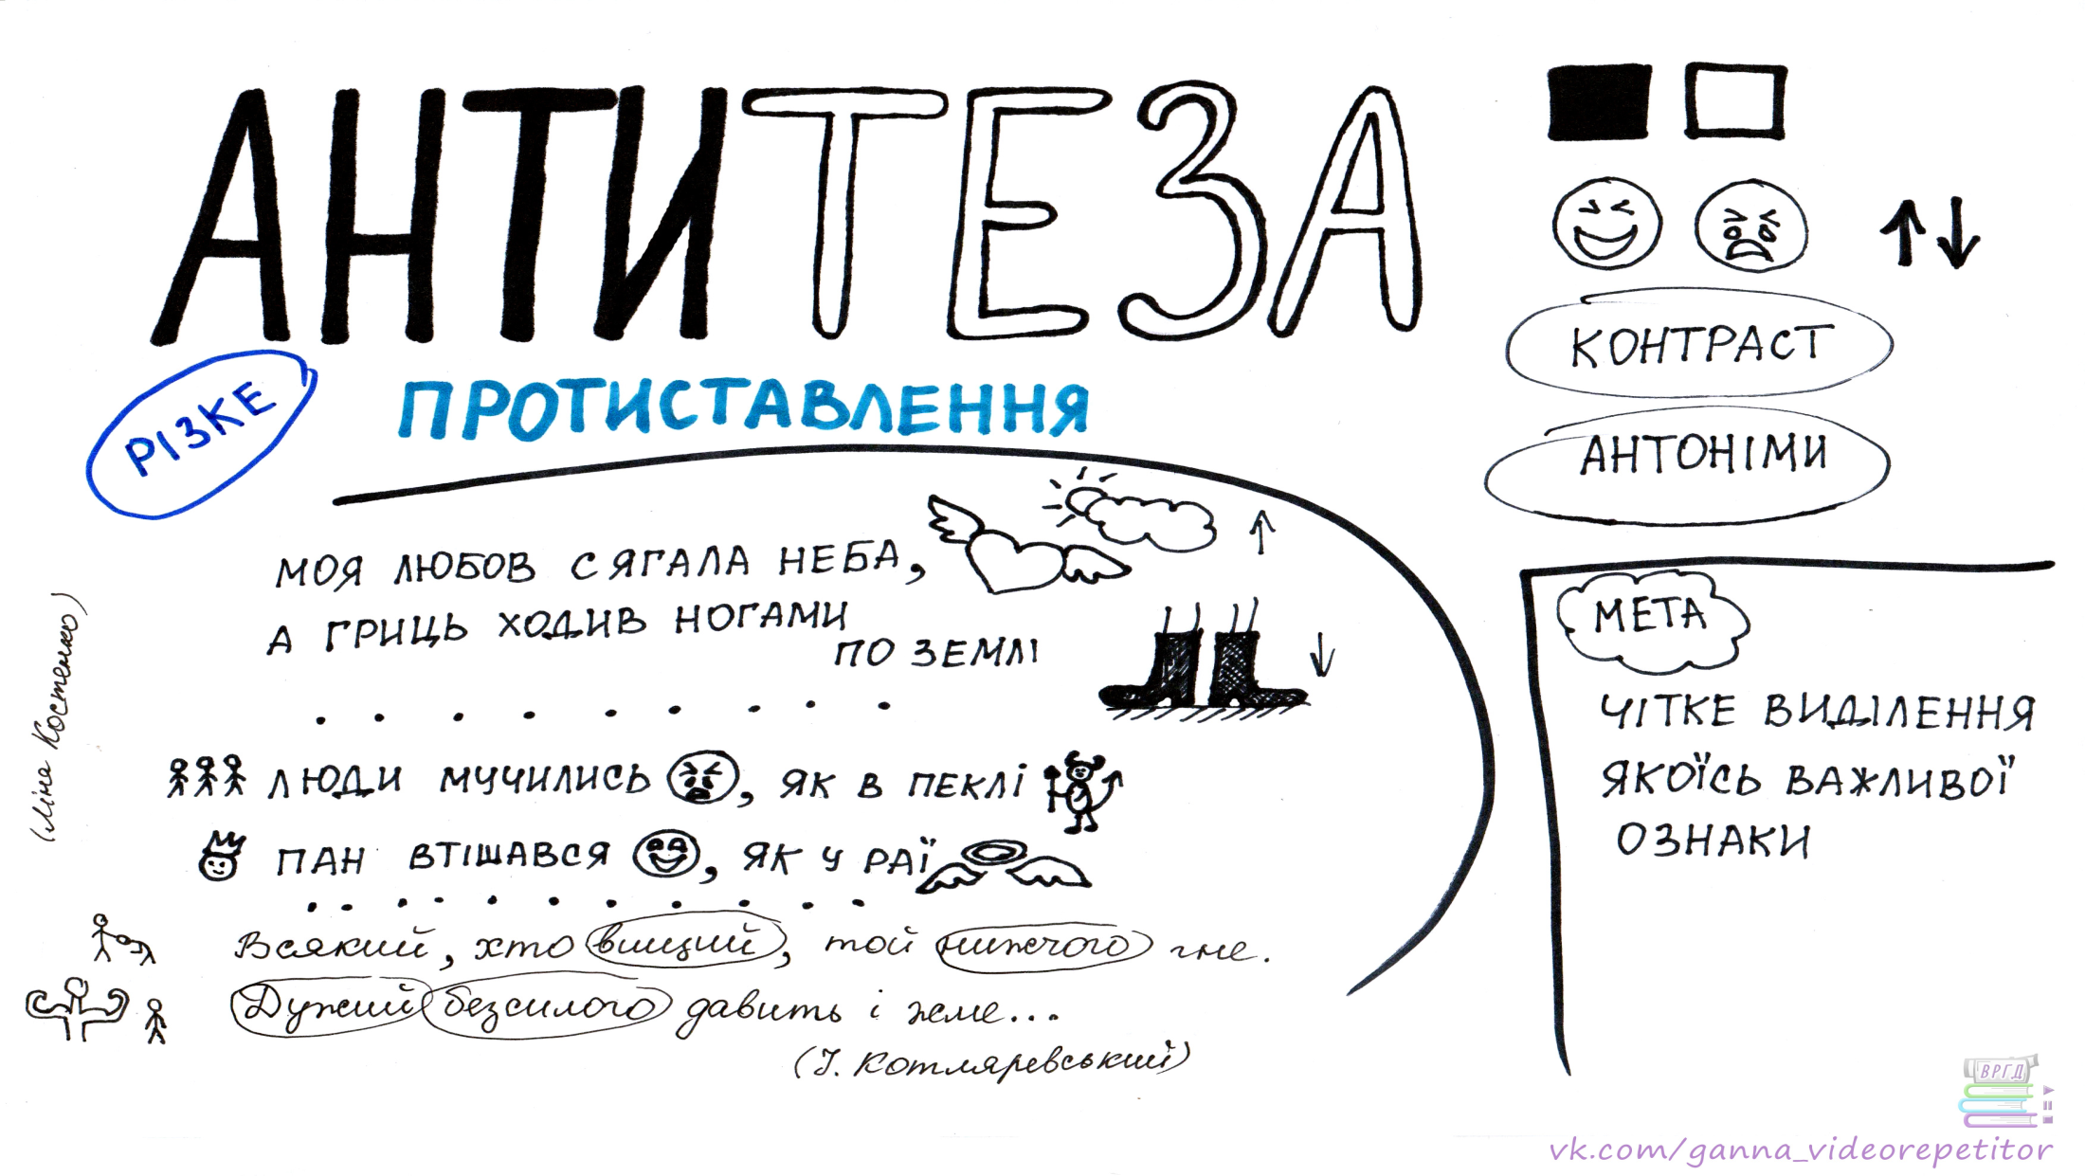
Оксиморон – це алогізм, стилістичний прийом поєднання двох антонімічних понять, що логічно виключають одне одного:
Гаряча сніжка у руках сльозинками стекла.
Вас я боюся – ви, зрадники-друзі.

VІ. Закріплення вивченого.
1. Робота з картками.
 | А | Б | В | Г | Д
1
2
3
4
Картка 1. Доберіть синоніми.
Слово Синонім
1 превентивний А істотний
2 тотальний Б всеосяжний
3 фіктивний В передовий
4 кардинальний Г підроблений
Д запобіжний
Картка 2. Доберіть синонім до кожного прикметника.
 | А | Б | В | Г | Д
1
2
3
4
Прикметник Синонім
1 сердечний А невтішний
2 сердешний Б лицемірний
3 розпачливий В старанний
4 ретельний Г щирий
Д бідолашний
Картка 3. Доберіть синоніми.
 | А | Б | В | Г | Д
1
2
3
4
Слово Синонім
1 абсолютний А цілковитий
2 автентичний Б самостійний
3 автономний В сучасний
4 аналогічний Г схожий
Д справжній
Картка 4. Доберіть антоніми до поданих слів.
 | А | Б | В | Г | Д
1
2
3
4
Слово Антонім
1 альтруїстичний А принадний
2 огидний Б свійський
3 шкідливий В тямущий
4 недалекий Г корисний
Д корисливий
Картка 5. Установіть антонімічні пари, утворивши з поданими частинами складні слова.
 | А | Б | В | Г | Д
1
2
3
4
Частина слова Антонімічна частина слова
1 ясно… А мало…
2 високо… Б сухо…
3 ранньо… В різно…
4 рівно… Г темно…
Д пізньо…
 | А | Б | В | Г | Д
1
2
3
4
Картка 6. Доберіть антоніми до поданих слів.
Слово Антонім
1 лебедіти А сахатися
2 компенсувати Б губити
3 знаходити В грубіянити
4 деградувати Г шкодити
Д відроджуватися
Картка 7. Доповніть прислів’я та приказки антонімами, вставте замість крапок пропущені слова.
1. На чорній землі ... хліб родить.
2. Важко в навчанні, зате ... в роботі.
3. Хто хоче більше знати, треба ... спати.
4. Що вранці не зробиш, те ... не наздоженеш.
5. Краще розумна догана, ніж ... похвала.
Картка 8. Доповніть прислів’я та приказки антонімами, вставте замість крапок пропущені слова.
6. Маленька праця краща за ... безділля.
7. Багато нового, та ... доброго.
8. Йдучи по чужу голову і ... неси.
9. Багатий хитрий на гроші, а ... на видумки.
10. Праця чоловіка годує, а ... марнує.
2. Інтерактивні вправи на інтерактивній дошці.
https://learningapps.org/myapps.php
Вправа 1. Лексикологія (вибір однієї правильної відповіді).
Вправа 2. Відроджувані синоніми (встановлення відповідності).
Вправа 3. Антоніми (встановлення відповідності).
3. Вирішення тестових завдань (на екрані).

VІІ. Підсумки уроку.

VІІІ. Оцінювання, домашнє завдання.
1. Утворіть синонімічні ряди (гнізда) таких слів: абсолютний, актуальний, банальний, ідеальний, кричати, різнокольоровий, примітивний, солідний, унікальний.
2. Доберіть різноманітні антоніми до багатозначних слів:
1. Легкий (характер, вітерець, завдання, хода).
2. Гарячий (сонце, повітря, людина).
3. Блідий (промінь, обличчя, колір).
4. Глибокий (знання, сон, річка).

